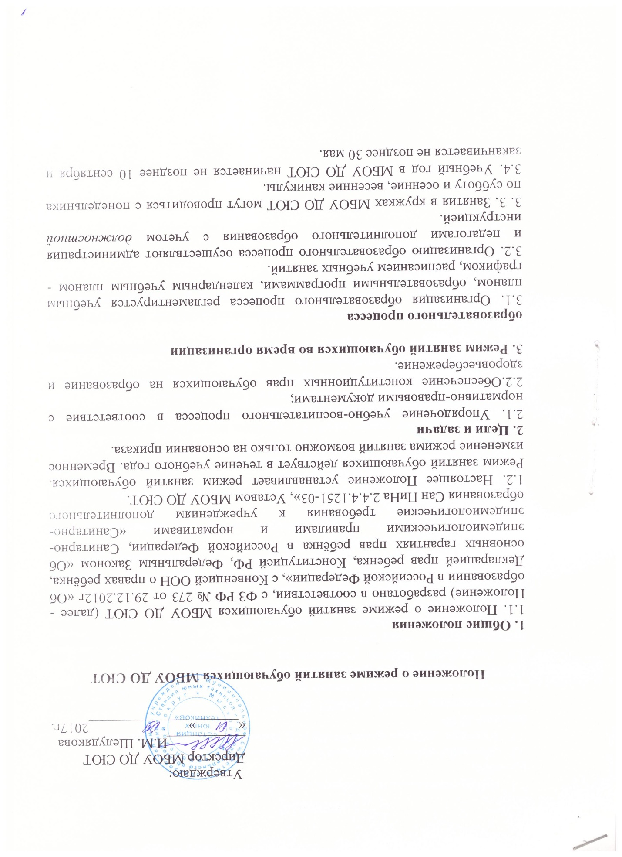
3.5. Продолжительность учебного года –36 недель (с учетом каникулярного времени).
3.6. Обучение может проводится в две смены.
3.7. Учебные занятия начинаются в 8 часов 00 минут и заканчиваются не позднее 20.00.
3.8. Расписание занятий в МБОУ ДО СЮТ составляется с учетом того, что занятия являются дополнительной нагрузкой к обязательной учебной работе обучающихся в общеобразовательных учреждениях.
3.9. Расписание занятий утверждается директором МБОУ ДО СЮТ по представлению педагогических работников с учетом возрастных особенностей обучающихся и установленных санитарно-гигиенических норм.
3.10. Продолжительность занятий один академический час для кружка «Непоседы» (возраст обучающихся 6-8лет), два академических часа для первого года обучения остальных кружков, и три академических часа для второго и третьего года обучения.
3.11. Продолжительность занятий (академический час) обучающихся – 45 минут.
3.12. После 45 минут занятий устраивается перерыв длительностью 10 минут для отдыха и проветривания помещений.
4. Занятость обучающихся в период каникул

4.1. В каникулярное время занятия в кружках проводятся в соответствии с учебно-тематическими планами дополнительных программ, допускается изменение форм занятий: экскурсии, походы, соревнования.
4.2. В каникулярное время (во время летних каникул) МБОУ ДО СЮТ организован оздоровительный лагерь.
4.3. Организация каникулярной занятости регламентируется приказом директора.
Иные особенности режима занятий обучающихся в МБОУ ДО СЮТ могут устанавливаются с учетом государственных санитарно-эпидемиологических правил и нормативов.

